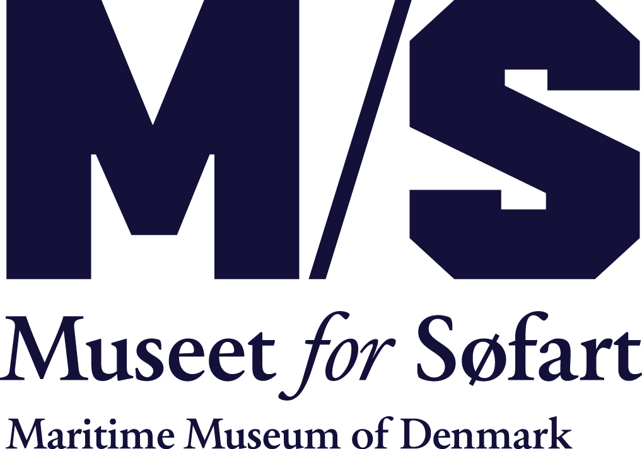

Januar 2020
M/S Museet for Søfarts butik er blandt verdens bedste
M/S Museet for Søfart er mere end en arkitektonisk perle med prisvindende maritime udstillinger. Nu er museets butik også blevet nomineret i kategorien Bedste Butik af Leading Culture Destinations. I samarbejde med New York Times og VisitBerlin står LCD bag begivenheden, der også kaldes museernes svar på Oscar-uddelingen. Direktør på M/S Museet for Søfart, Ulla Tofte, er stolt af nomineringen og siger: ”Denne nominering bekræfter os i, at vi med succes har skabt en rød tråd gennem hele museet; fra den gamle tørdok, gennem udstillingerne til et moderne univers i butikken, hvor vi i samarbejde med danske og internationale designere nyfortolker det maritime tema”.

M/S Museet for Søfart er skabt af tegnestuen BIG - Bjarke Ingels Group. Blandt de designere, som M/S Museet for Søfarts butik samarbejder med er: Studio Arhøj, SNS Herning og Armor Lux.
Leading Culture Destinations (LCD) er et globalt kultur- og rejsenetværk. LCD-prisuddelingen sætter fokus på ekstraordinære veletablerede og spirende kulturelle initiativer og oplevelser.
Mere information om LCD-prisuddelingen:
http://www.lcdberlin.com/

For yderligere oplysninger kontakt:
Kommerciel chef: Mai Maria Beck: mai@mfs.dk, mobil 2241 8516
Marketingansvarlig: Marie Henriksen, mh@mfs.dk, mobil 6021 4347

